Акция «Сад памяти» вновь охватит все регионы России и многие страны мира
22.03.2021
Международная акция «Сад памяти» стартовала в России при участии волонтёров, общественности и потомков великих маршалов.

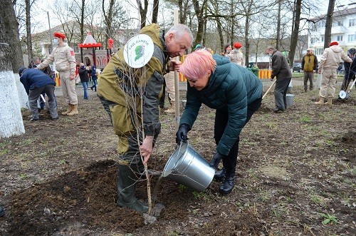

Высадки деревьев практически одновременно состоялись в Грозном, Элисте и Новороссийске.
Центральное мероприятие прошло в Парке Победы в Севастополе, где Сад посвятили памяти народного артиста СССР главного амбассадора и вдохновителя акции Василия Ланового. Среди участников была вдова Василия Ланового, народная артистка РСФСР Ирина Купченко.
В Новороссийске акция соединила память двух стран – России и Армении. Там мероприятие посвятили Герою Советского Союза Унану Аветисяну. Участие в акции приняли представители Юнармии Новороссийска, школьники, широкая общественность, представители администрации Новороссийска и Краснодарского края. На месте его гибели героя СССР высадили 20 берёз.
Мероприятия в Севастополе и Новороссийске поддержали потомки великих Маршалов - Георгий Жуков, Иван Баграмян, Сергей Бирюзов и Марта Ерёменко.
Акция «Сад памяти» в 2021 году вновь охватит все 85 регионов страны и продлится до 22 июня. В день Памяти и Скорби, в 80-ю годовщину начала Великой Отечественной войны памятное мероприятие состоится в крепости-герое Бресте.
Принять участие в акции может каждый. Достаточно зайти на карту акции садпамяти2021.рф, найти ближайшую к себе точку и зарегистрироваться. Кроме того, акцию можно поддержать, высадив дерево у себя на участке, либо нарисовав его вместе с детьми, а после – зарегистрировать его на карте акции и выложить с историей своего героя и хештегом #СадПамятиДома в социальные сети.
Международная акция «Сад памяти» организована в год 75-летия Победы общественным движением «Волонтёры Победы» и Фондом памяти полководцев Победы при поддержке Минприроды России и Рослесхоза в рамках национального проекта «Экология», а также Всероссийского общества охраны природы.

Адрес страницы: http://mosds.mos.ru/presscenter/news/detail/9802199.html
ГКУ города Москвы «Центр гуманитарного и делового сотрудничества с соотечественниками за рубежом - Московский дом соотечественника»

